1-3學校結合消防單位資源辦理相關活動

活動名稱 | 防災、防震、CO中毒宣導 | 活動日期、時間 | 112年3月7日
活動地點 | 籃球場、操場 | 參加人次 | 學生258人
活動照片
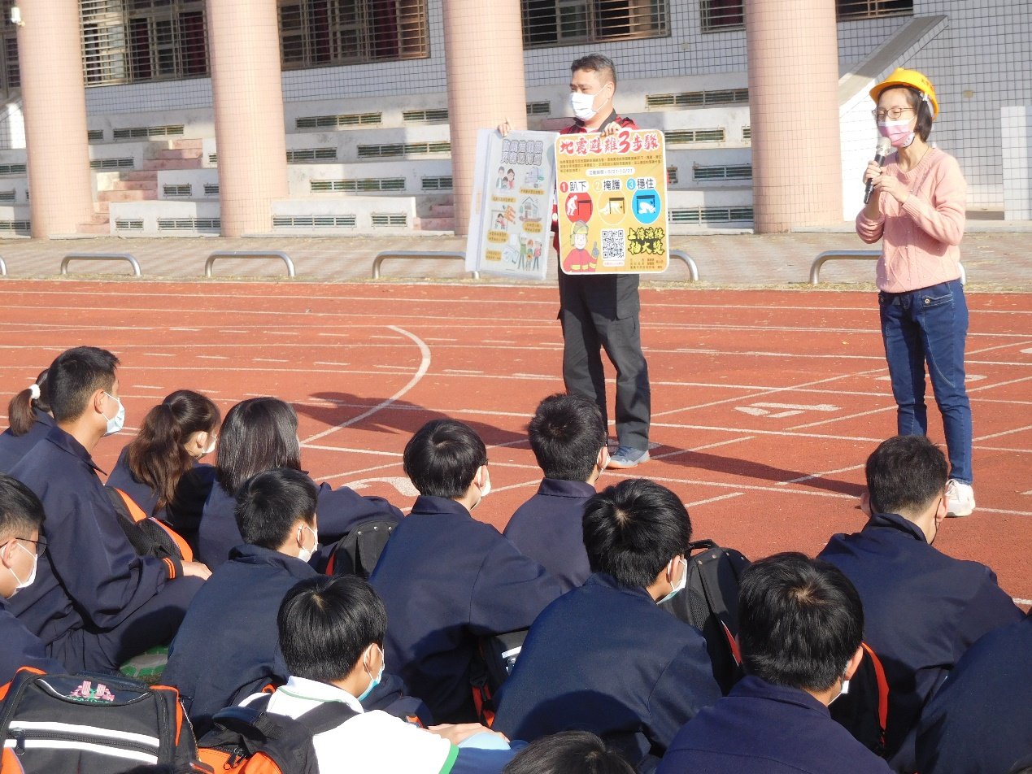
照片說明：消防隊員說明抗震三步驟
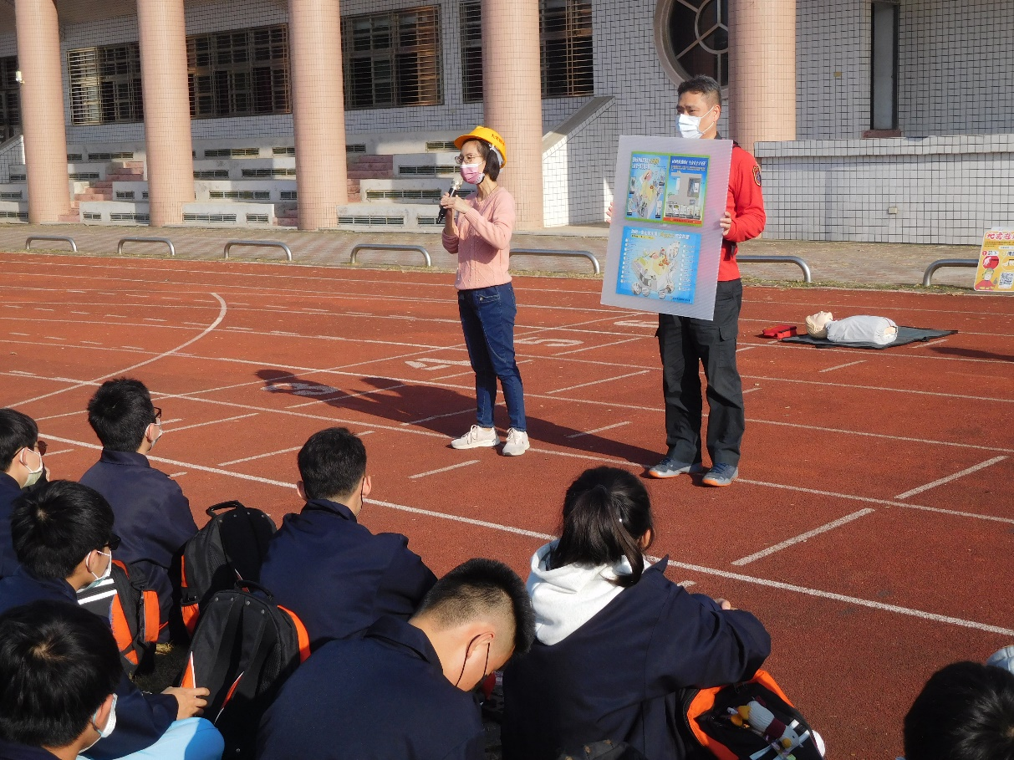

照片說明：消防員說明避難逃生要訣

活動名稱 | 消防隊入校宣導 | 活動日期、時間 | 112年12月8日
活動地點 | 籃球場、操場 | 參加人次 | 學生258人
活動照片
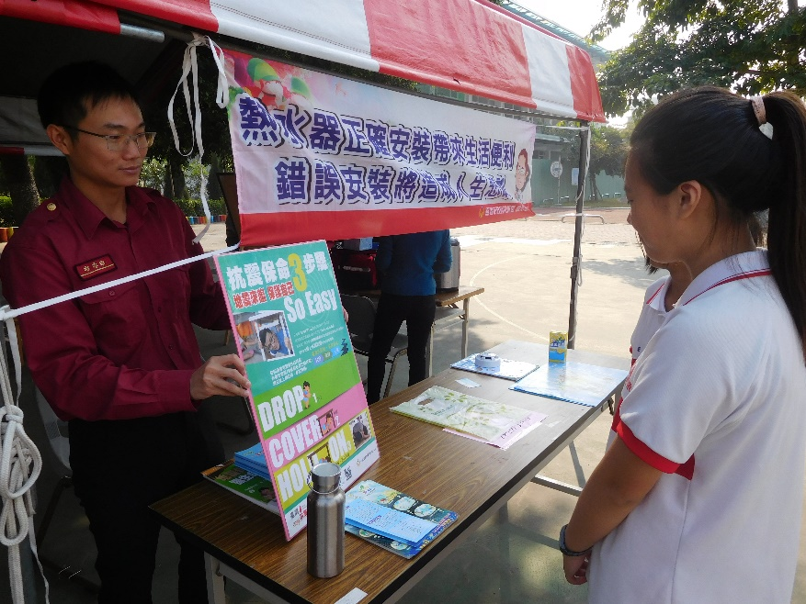
照片說明：消防隊員說明抗震三步驟
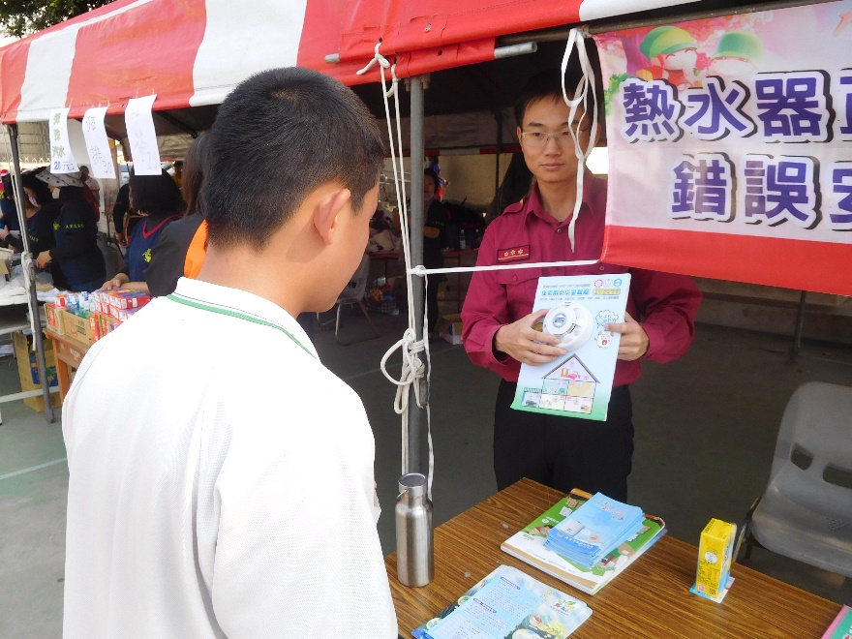
照片說明：消防隊員宣導住警器用途

